2: Создадим 2 директории в корне:
В каждой из полученных дирректорий создаем новые, в соответствии с необходимой иерархией:
Инициализиурем .git и выполним начальный комит:
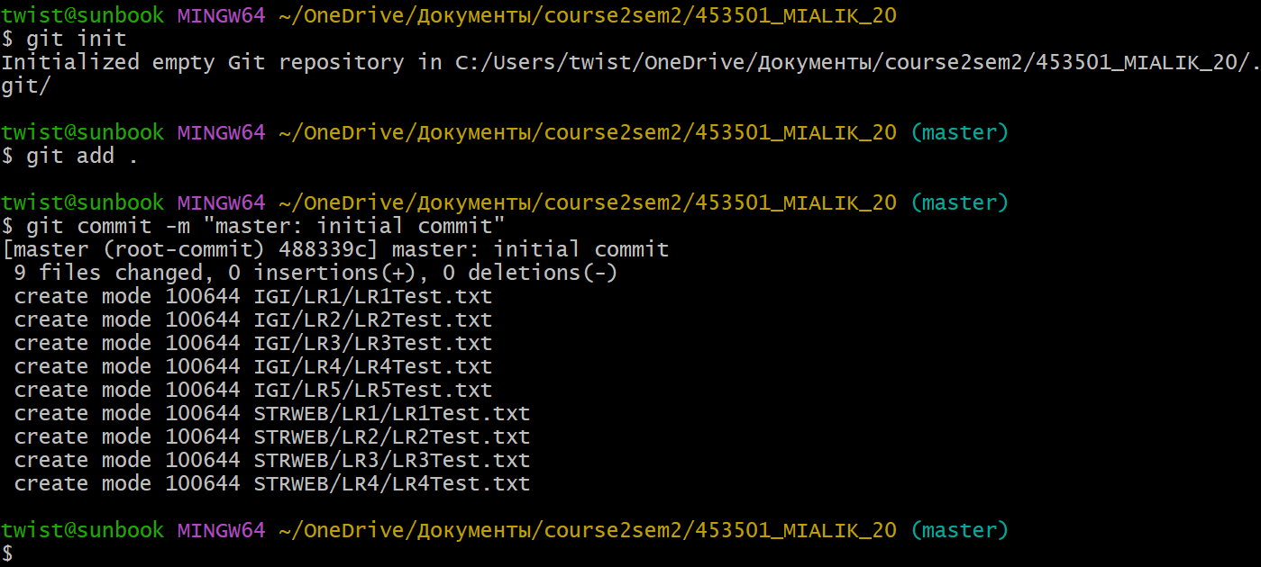
В директории `LR1` создадим структуру, соответствующую индивидуальному заданию:
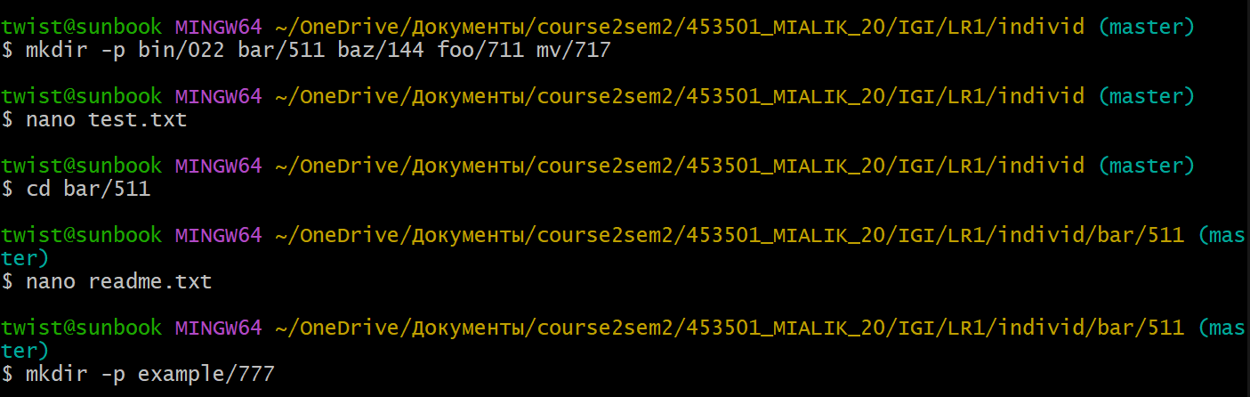
3: склонируем удаленный репозиторий:
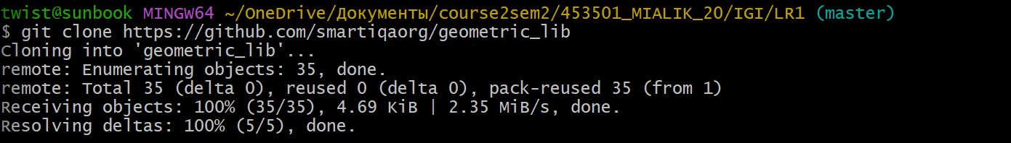
4a-c: выполним индексацию файлов, внесем изменения и выполним коммит:
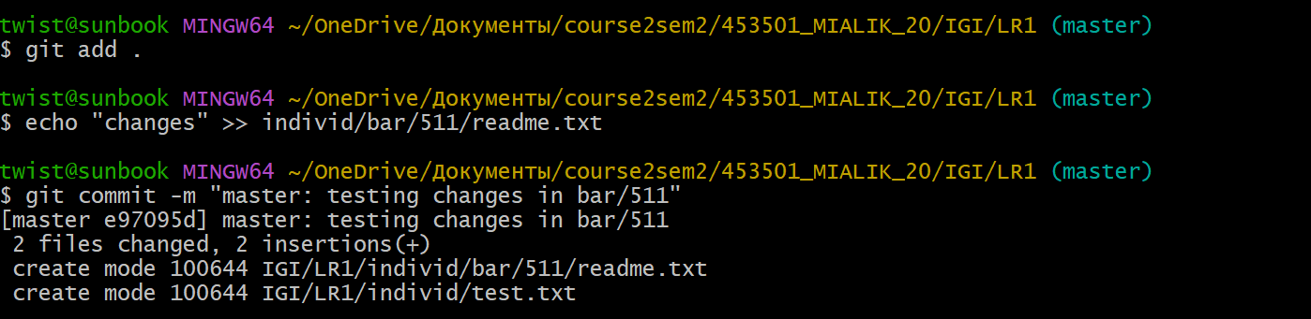
4d-e: выполним небольшие изменения с файлами:
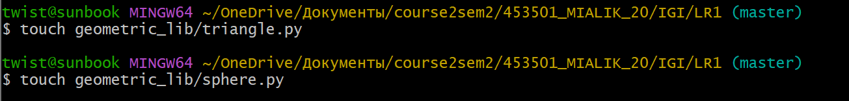
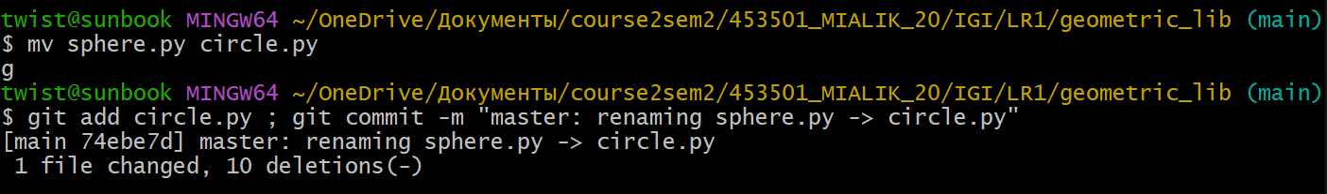
4f: создадим отдельные ветки для каждой лабораторной работы:
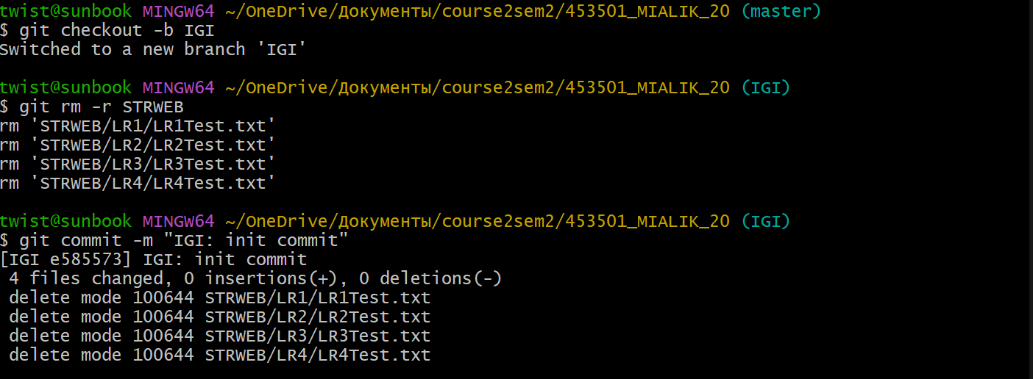
В итоге мы получим такой список ветвей:
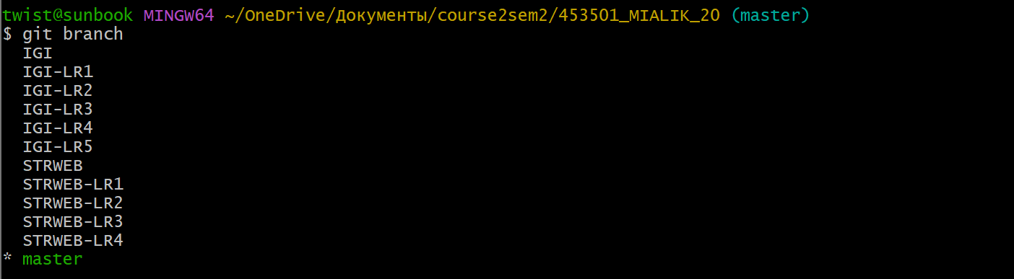
4g: краткий вывод истории комитов
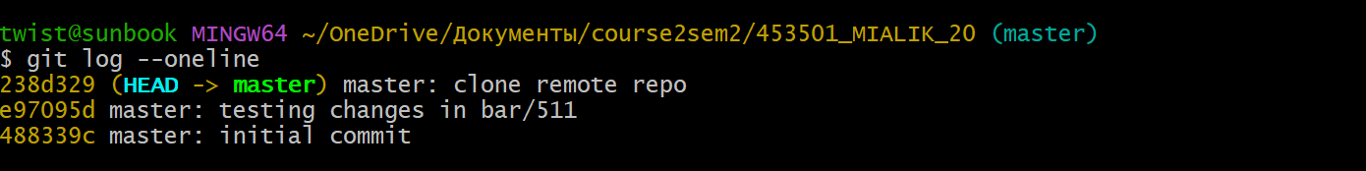
Последние n (n = 2) комита
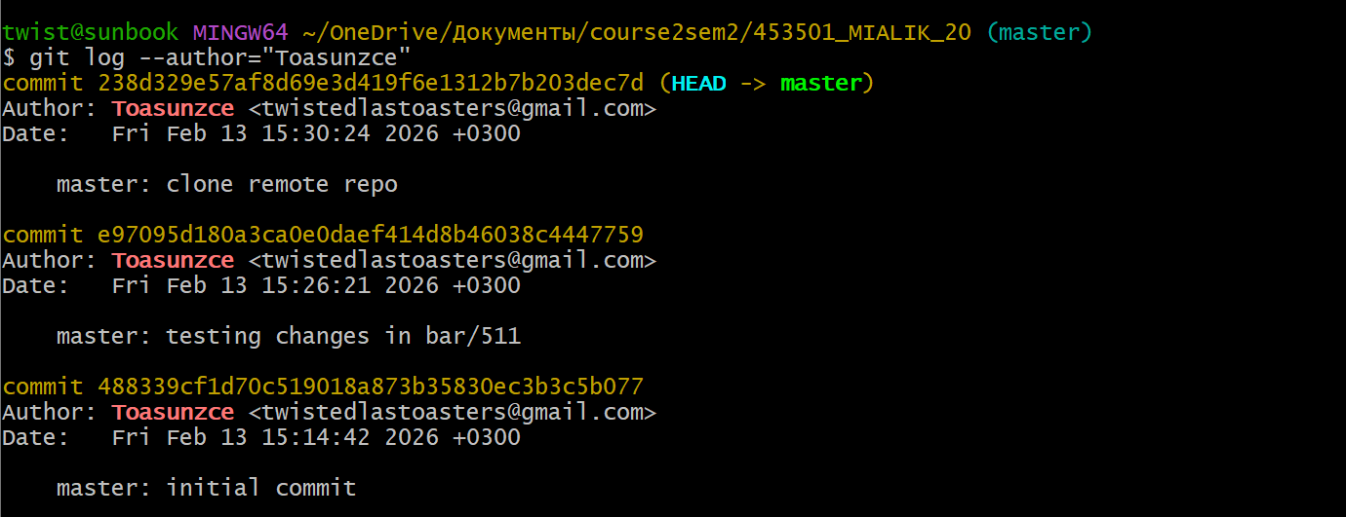
Промежуток по дате (+ oneline)
4h: patch флаг
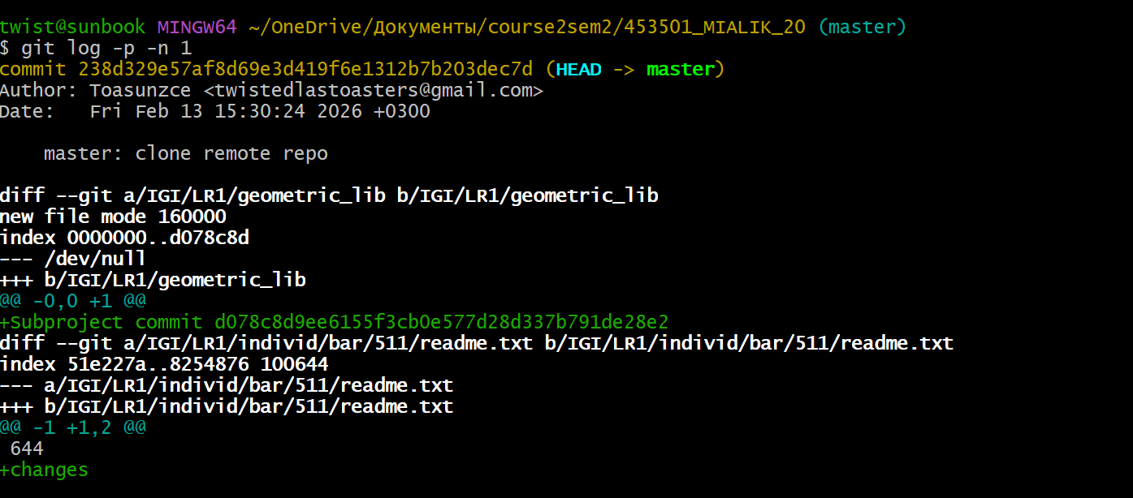
stat флаг
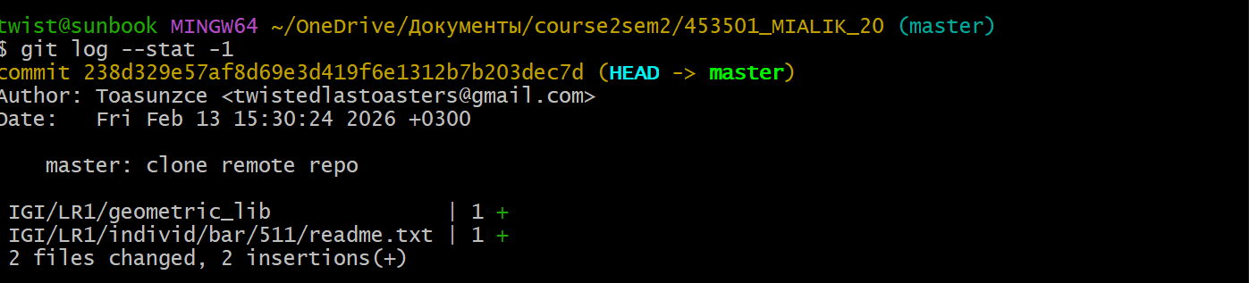
name-only флаг
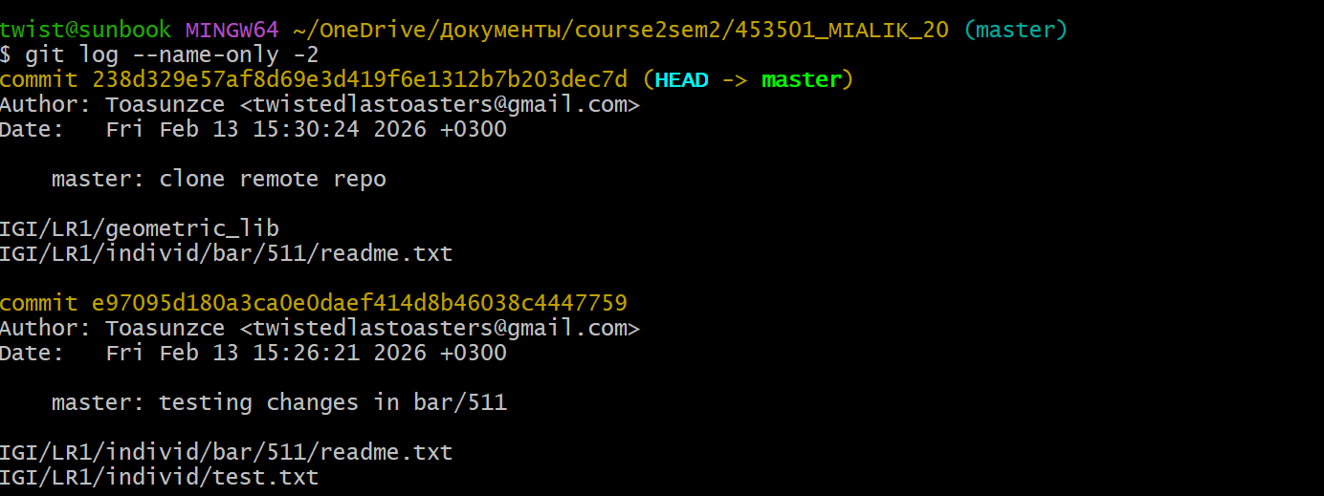
name-status флаг
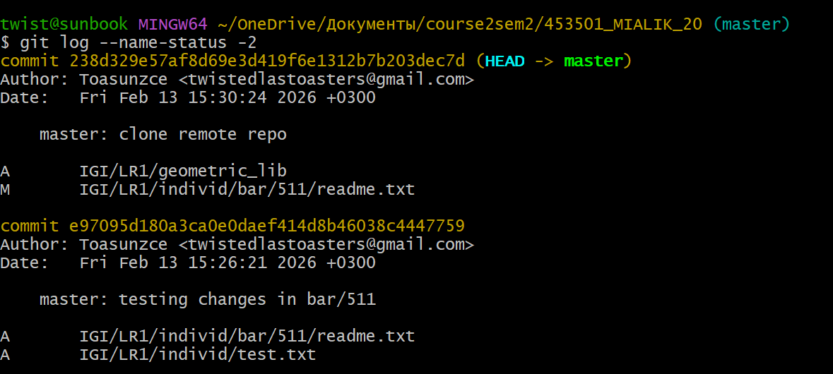
Вывод дерева веток
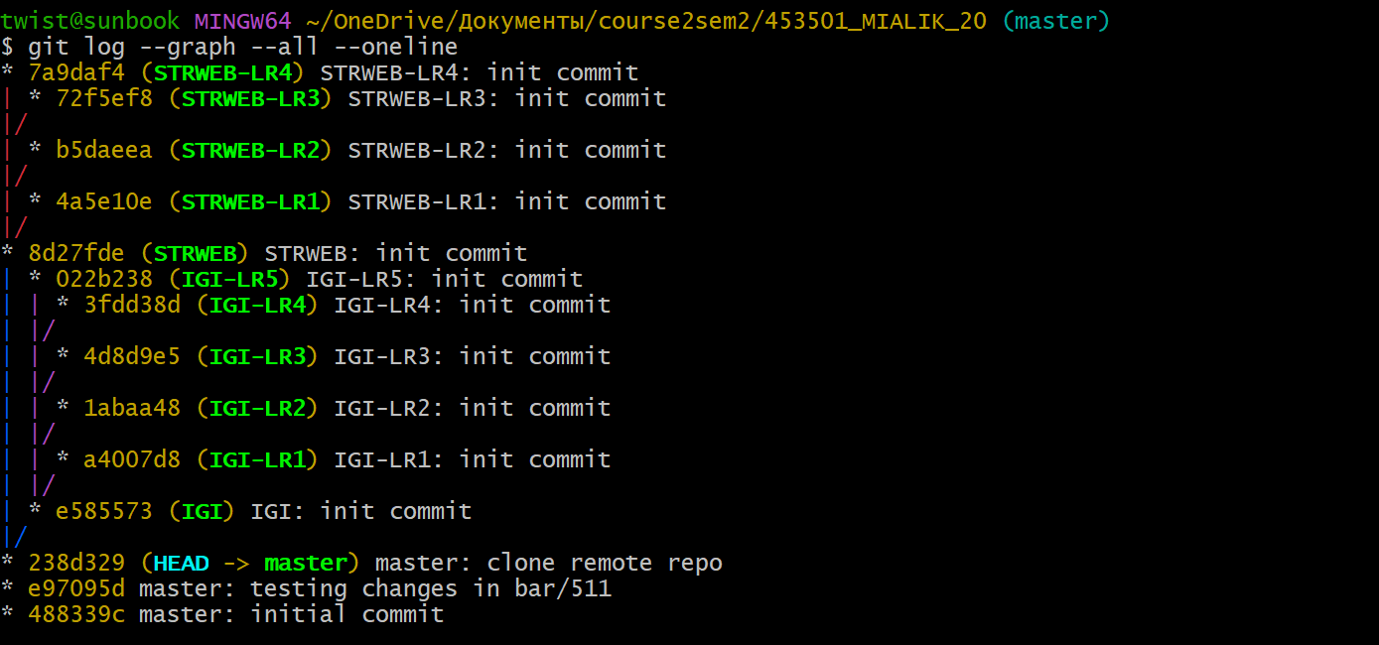
4i: посмотрим на разницу в коммитах
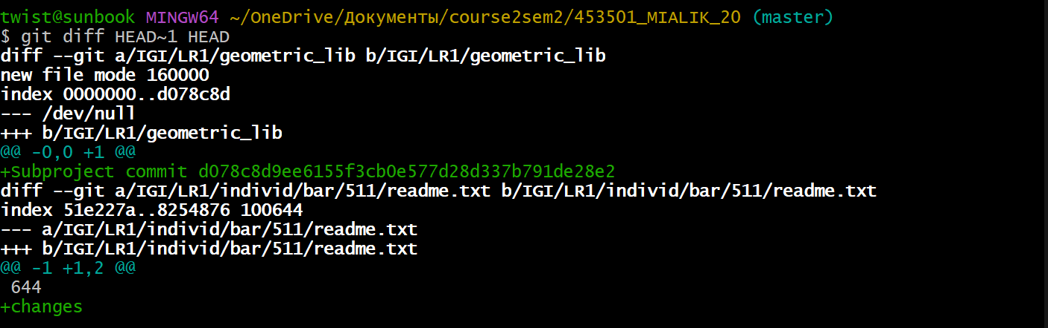
4j: внесем изменения в файл, коммитнем и затем отменим коммит
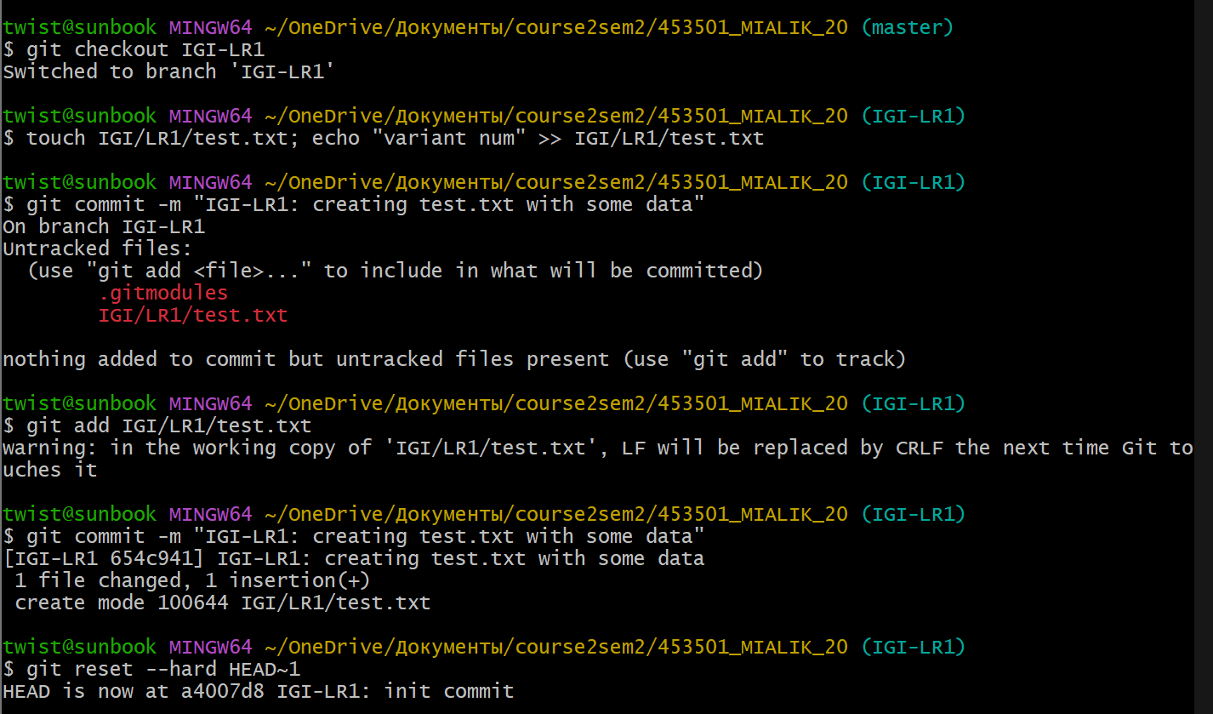
4k: отменим индексацию
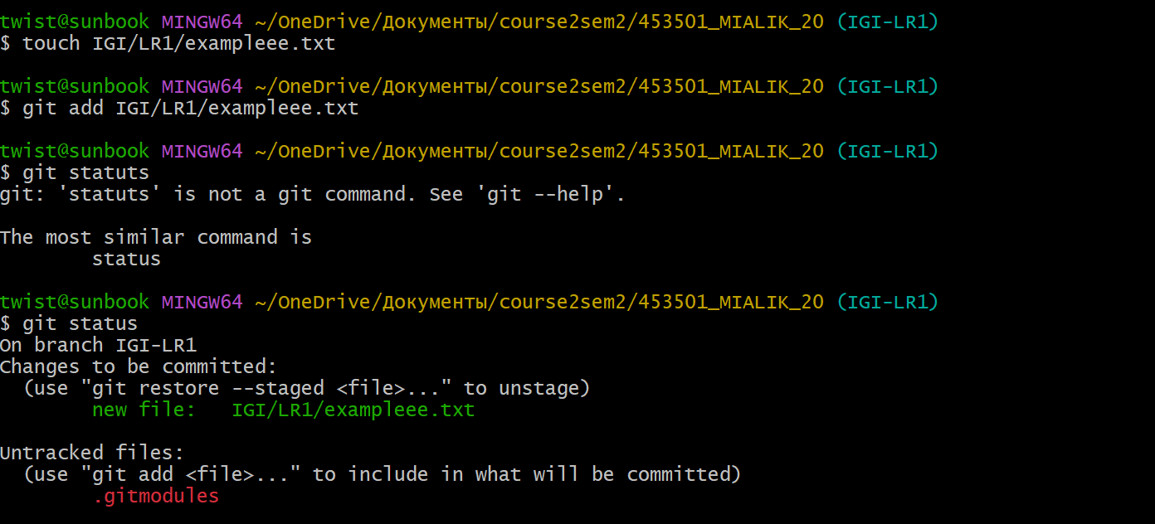
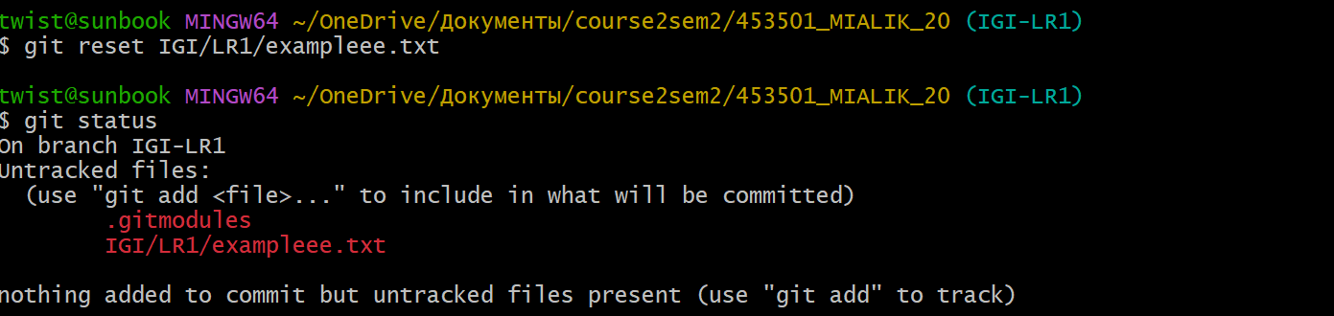
4l: внесем изменения в файл и затем отменим их:
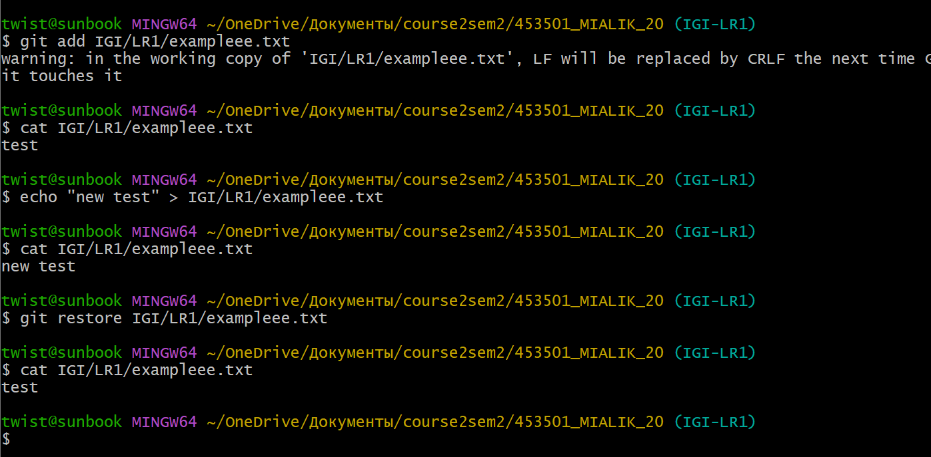
5a: создадим удаленный репозиторий
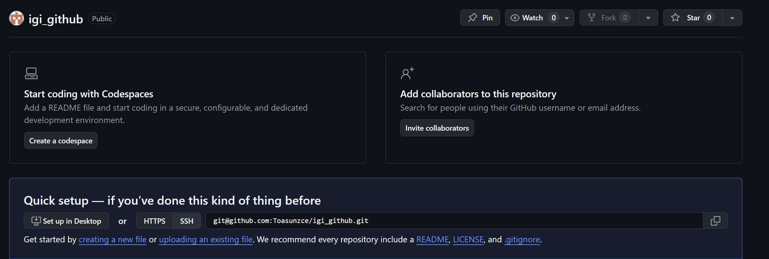
5b: добавим readme и проверим, что ветки проинициализировались
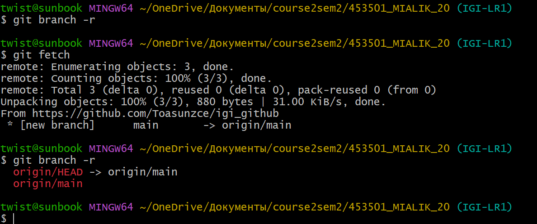
5c: внесем изменения в файл exampleee.txt и отправим изменения на удаленный репозиторий
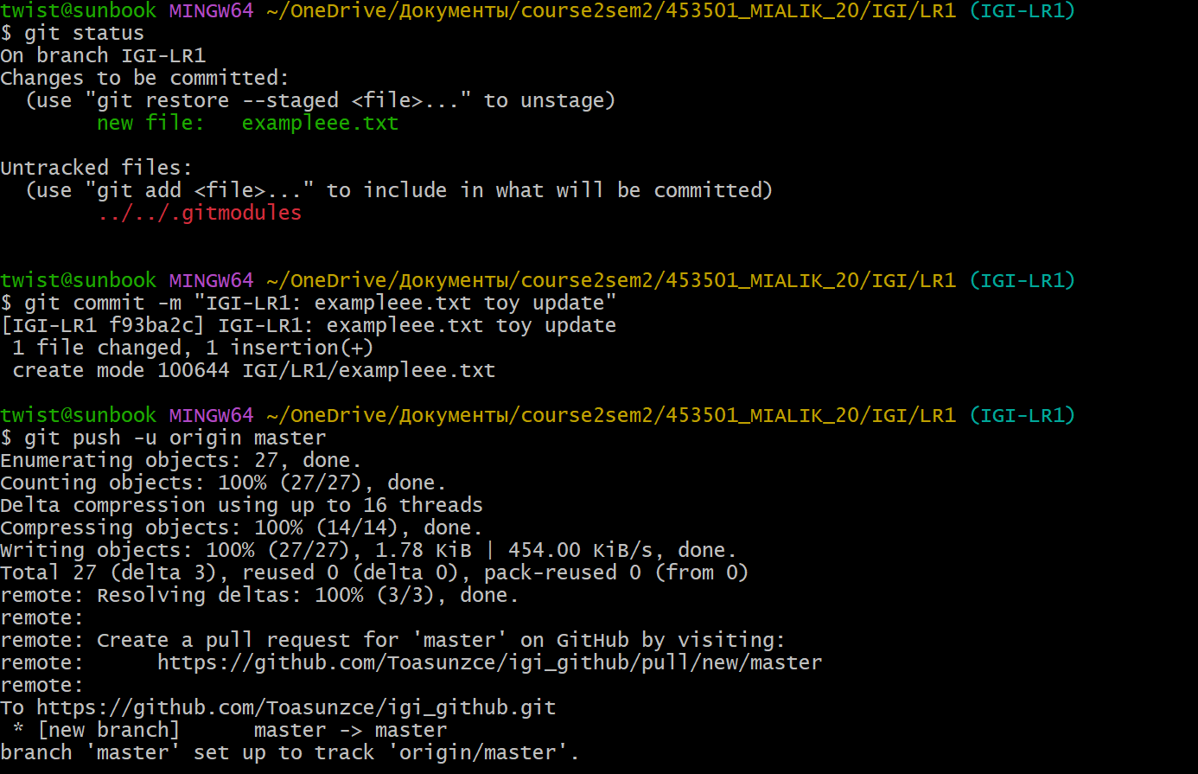
5d: переименуем удаленный репозиторий
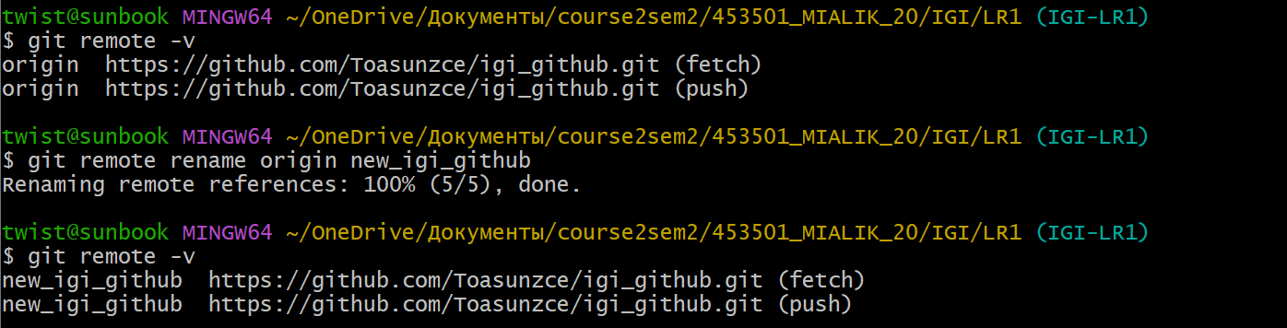
5e-f: получим данные из удаленного репозитория
5g: сперва создадим вторую ветку и отправим ее на сервер
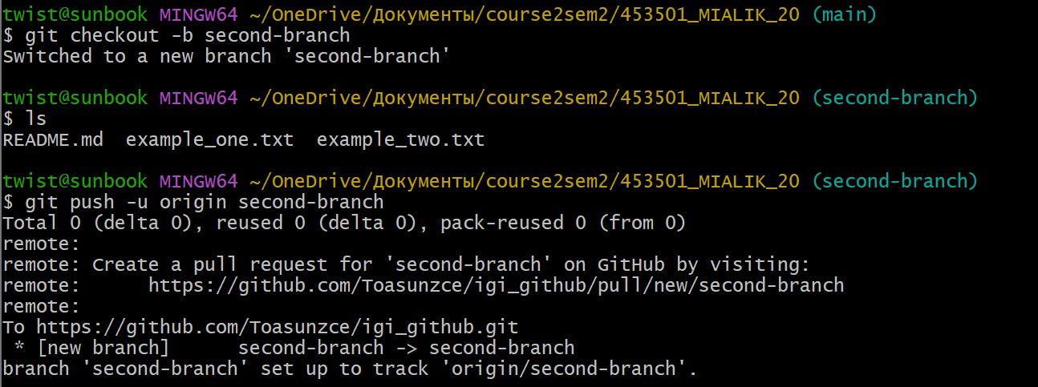
Затем удалим из main созданные ранее файлы
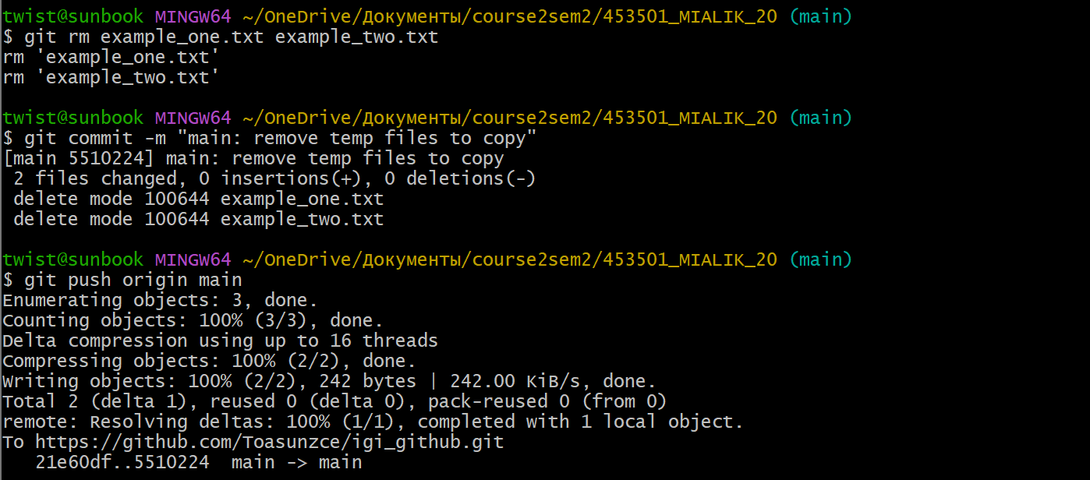
5h: сперва создадим новую ветку, два файла и запушим это на удаленный репозиторий
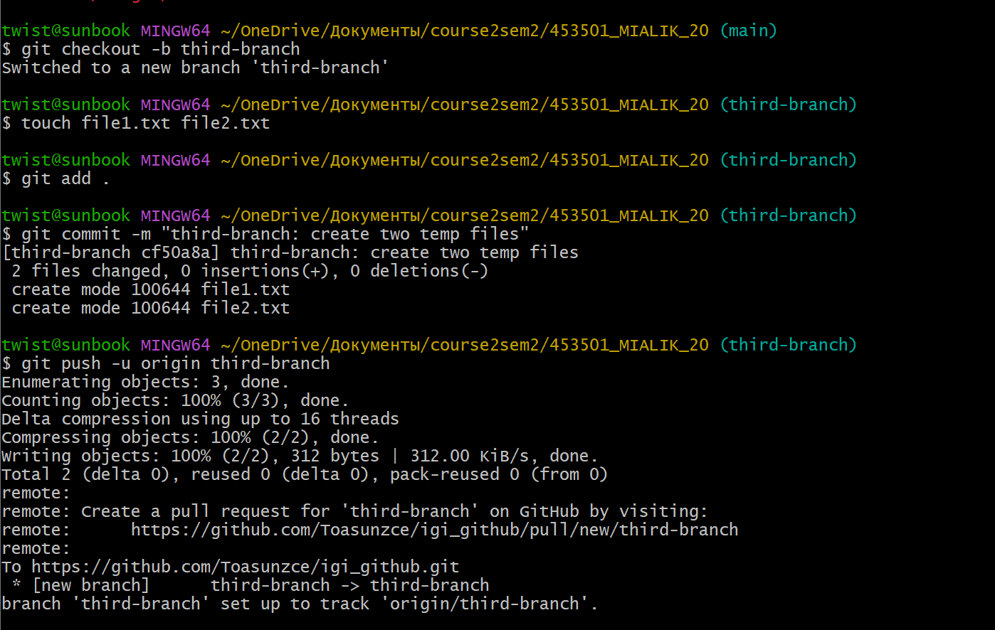
Теперь замёрджим эту ветку с мейном и запушим
